Avences en fuentes de datos:

Actualmente se ha conseguido la información nutricional para el cálculo de alimentos requeridos:

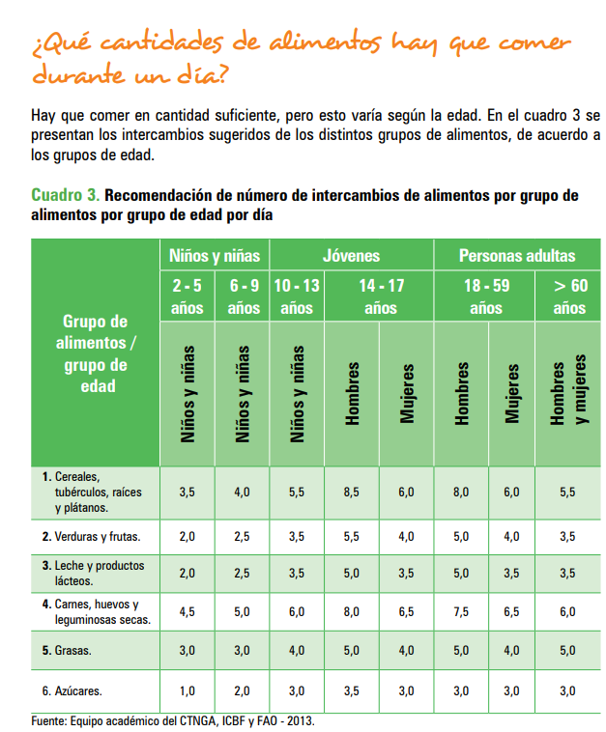

Estos intercambios de alimentos son un estándar internacional, el cual podemos ver :

Tomado de [www.escueladepacientes.es](http://www.escueladepacientes.es)

Para la creación de la DB de ingredientes, tememos como fuente :

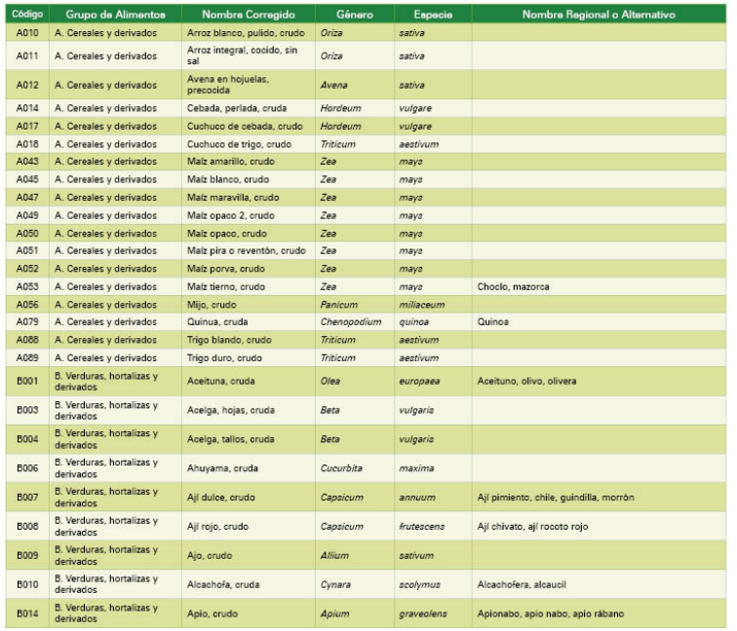

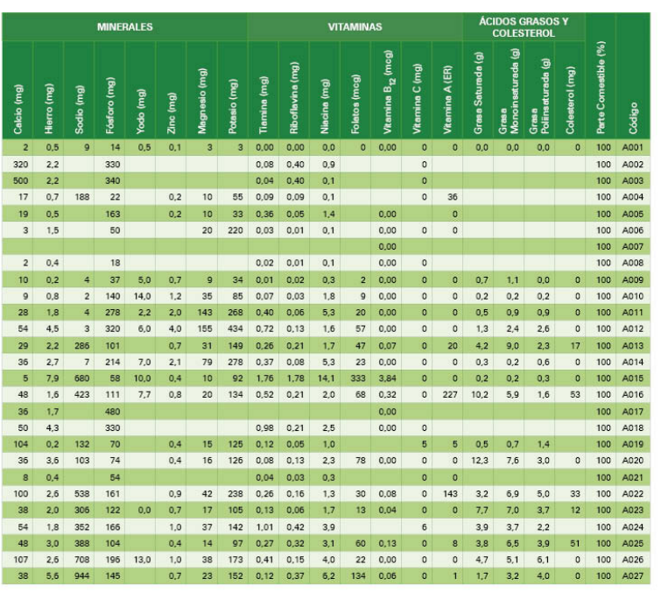

Ewtas tablas fueron tomadas del ICBF, pero se encuentran en formato imagen, por lo cual se debe realizar el scraping adecuado. Una vez cruzadas estas DB, se puede obtener información como:

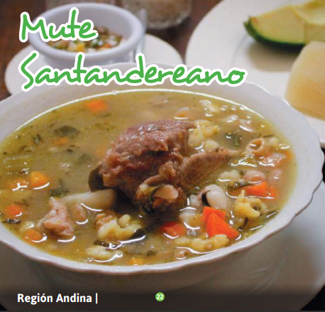

Y adicionando la información nutricional por porción para cruzar con la tabla de alimentación requerida.